课后限时自测(二十一)

电流 电阻 电功率及焦耳定律
(时间：45分钟)
1．(多选)以下说法正确的是( )
A．导体中的电流是正电荷的定向移动形成的
B．电荷定向移动的速率等于电流的传导速率
C．单位时间内通过导体横截面的电荷量越大，电流越大
D．导体中横截面积越大的地方运动电荷的平均速率越小
[解析] 导体中的电流是电荷的定向移动形成的，正、负电荷的定向移动都能形成电流，A错．电荷定向移动的速率远小于电流的传导速率，B错；由I＝知，电流等于单位时间内通过导体横截面的电量，C对；由I＝nqSv知，导体中横截面积S越大的地方，运动电荷的平均速率v越小，D对．
[答案] CD
2．(多选)对计算任何用电器的电功率都适用的公式是( )
A．P＝I²R B．P＝
C．P＝UI D．P＝
[解析] 公式P＝I²R、P＝只适用于纯电阻电路，而P＝UI、P＝对计算任何用电器的电功率都适用，A、B错误、C、D正确．
[答案] CD
3．某导体的伏安特性曲线如图7－1－11中AB段(曲线)所示，关于导体的电阻，以下说法不正确的是( )
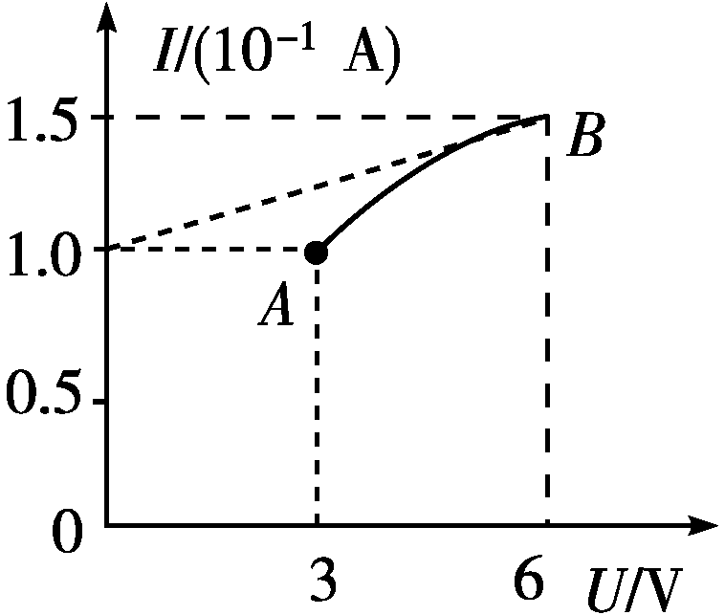
图7－1－11
A．A点的电阻为30 Ω
B．B点的电阻为40 Ω
C．导体的电阻因温度的影响改变了1 Ω
D．导体的电阻因温度的影响改变了10 Ω
[解析] 根据电阻的定义式可以求出A、B两点的电阻分别为R_{A}＝ Ω＝30 Ω，R_{B}＝ Ω＝40 Ω，所以ΔR＝R_{B}－R_{A}＝10 Ω，A、B、D正确，C错误．
[答案] C
4．(2014·六安模拟)一台国产封闭型贮水式电热水器的铭牌上所列的主要技术参数如下表所示．根据表中所提供的数据，计算出此电热水器在额定电压下处于加热状态时通过电热水器的电流约为( )
额定容量 | 54 L | 最高水温 | 75 ℃
额定功率 | 1 500 W | 额定压力 | 0.7 MPa
额定电压 | 220 V | 电器类别 | Ⅰ类
A.6.8 A B．0.15 A
C．4.4 A D．0.23 A
[解析] 由P＝UI可知，该电热水器在额定电压下处于加热状态时的电流为：I＝＝ A＝6.8 A，故选项A正确．
[答案] A
5．两根材料相同的导线，质量之比为2∶1，长度之比为1∶2，加上相同的电压后，通过的电流之比为( )
A．8∶1 B．4∶1
C．1∶1 D．1∶4
[解析] 同种材料的导线体积之比等于质量之比，即V₁∶V₂＝2∶1，面积之比为＝＝，由R＝ρ可得＝·＝×＝，加上相同电压后，由I＝可得＝＝.
[答案] A
6．(多选)如图7－1－12所示，R₁和R₂是同种材料、厚度相同、表面为正方形的导体，但R₁的尺寸比R₂的尺寸大．在两导体上加相同的电压，通过两导体的电流方向如图所示，则下列说法中正确的是( )
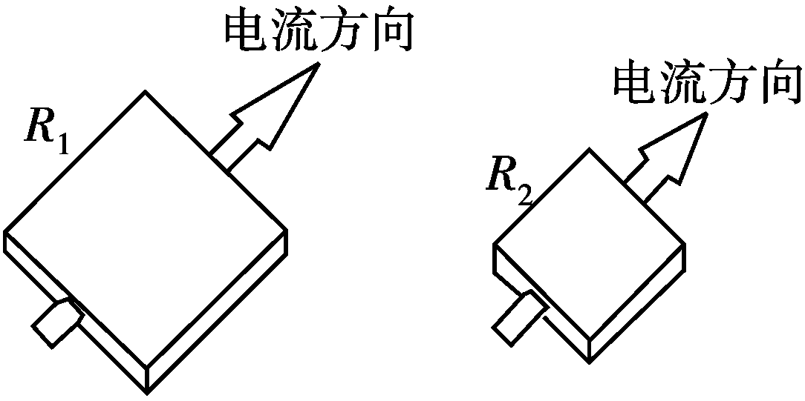
图7－1－12
A．R₁中的电流小于R₂中的电流
B．R₁中的电流等于R₂中的电流
C．R₁中自由电荷定向移动的速率大于R₂中自由电荷定向移动的速率
D．R₁中自由电荷定向移动的速率小于R₂中自由电荷定向移动的速率
[解析] 设正方形的边长为L、导体厚度为d，则I＝，R＝ρ＝ρ＝，则I＝，故R₁、R₂中的电流相等，A错误、B正确；由I＝nqSv＝nqLdv得，L大则v就小，C错误、D正确．
[答案] BD
7．(2014·武汉联考)在如图7－1－13所示的电路中，输入电压U恒为8 V，灯泡L标有“3 V6 W”字样，电动机线圈的电阻R_{M}＝1 Ω.若灯泡恰能正常发光，下列说法正确的是( )
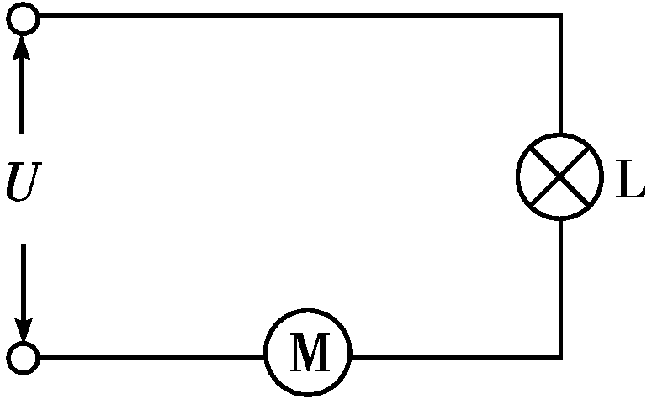
图7－1－13
A．电动机的输入电压是5 V
B．流过电动机的电流是3.2 A
C．电动机的效率是80%
D．整个电路消耗的电功率是10 W
[解析] 灯泡恰能正常发光，说明灯泡电压为3 V，电流为2 A，电动机的输入电压是8 V－3 V＝5 V，流过电动机的电流是I＝2 A，选项A正确，B错误；电动机内阻消耗功率 I²R_{M}＝4 W，电动机输入功率为UI＝5×2 W＝10 W，输出功率为6 W，效率为η＝60%，整个电路消耗的电功率是10 W＋6 W＝16 W，选项C、D错误．
[答案] A
8．(204·湖北武汉调研)如图7－1－14所示是某款理发用的电吹风的电路图，它主要由电动机M和电热丝R构成．当闭合开关S₁、S₂后，电动机驱动风叶旋转，将空气从进风口吸入，经电热丝加热，形成热风后从出风口吹出．已知电吹风的额定电压为220 V，吹冷风时的功率为120 W，吹热风时的功率为1 000 W．关于该电吹风，下列说法正确的是( )
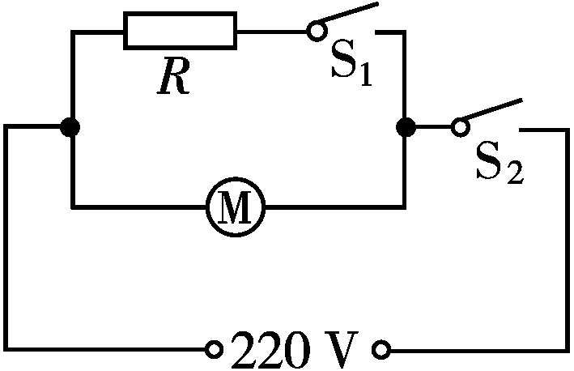
图7－1－14
A．电热丝的电阻为55 Ω
B．电动机的电阻为 Ω
C．当电吹风吹冷风时，电热丝每秒钟消耗的电能为1 000 J
D．当电吹风吹热风时，电动机每秒钟消耗的电能为1 120 J
[解析] 根据题述，电吹风的额定电压为220 V，吹冷风时的功率为120 W，吹热风时的功率为1 000 W，可知电热丝功率为880 W，由P＝可得电热丝的电阻为R＝55 Ω，选项A正确，B错误；当电吹风吹冷风时，电热丝每秒钟消耗的电能为0，当电吹风吹热风时，电动机每秒钟消耗的电能为120 J，选项C、D错误．
[答案] A
9.(多选)如图7－1－15所示，在一幢居民楼里有各种不同的用电器，如电灯、电视机、洗衣机、微波炉、排油烟机等．停电时，用多用电表测得A、B间的电阻为R；供电后，设各家用电器全都同时使用时，测得A、B间电压为U，进线电流为I；经过一段时间t，从总电能表中测得这段时间内消耗的电能为W，则下列表达式用来计算该幢楼居民用电的总功率，其中正确的是( )
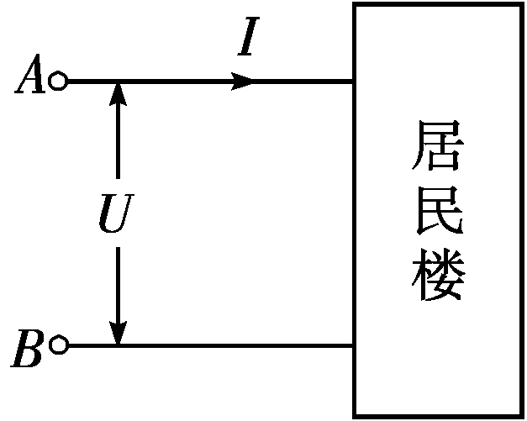
图7－1－15
A．P＝I²R B．P＝
C．P＝IU D．P＝
[解析] 电路消耗的电功率的计算公式P＝UI、P＝是普遍适用的，而A、B两选项中公式只适用于纯电阻电路，而电视机、洗衣机、微波炉和排油烟机都不是纯电阻，所以选项A、B错误、正确选项为C、D.
[答案] CD
10．在如图7－1－16甲所示的电路中，电源电动势为3.0 V，内阻不计，灯L₁、L₂、L₃为三个相同规格的小灯泡，这种小灯泡的伏安特性曲线如图7－1－16乙所示．当开关闭合后，下列说法正确的是( )
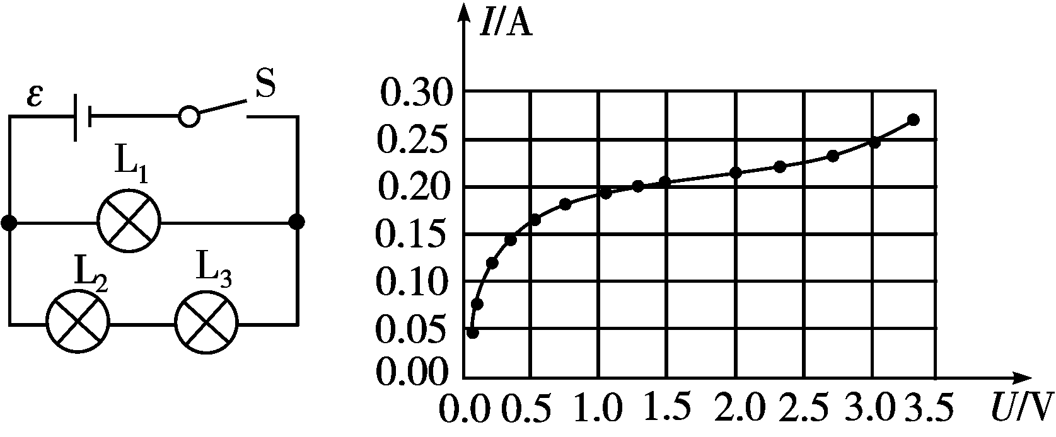
甲 乙
图7－1－16
A．灯泡L₁的电流为灯泡L₂电流的2倍
B．灯泡L₁的电阻为7.5 Ω
C．灯泡L₂消耗的电功率为0.75 W
D．灯泡L₃消耗的电功率为0.30 W
[解析] 由于小灯泡L₂、L₃串联后与L₁ 并联，所以L₁两端电压是L₂或L₃两端电压的2倍，L₂或L₃两端电压是1.5 V，由小灯泡的伏安特性曲线可知灯泡L₂中的电流是0.20 A；灯泡L₁两端的电压是3 V，灯泡L₁中的电流是0.25 A，A错误；由欧姆定律可得灯泡L₁的电阻为R＝U₁/I₁＝12 Ω，B错误；由P＝UI得灯泡L₂(或L₃)消耗的电功率P₂＝U₂I₂＝1.5×0.20 W＝0.30 W，C错误、D正确．
[答案] D
11．(2014·安庆模拟)如图7－1－17甲为一测量电解液电阻率的玻璃容器，P、Q为电极，设a＝1 m，b＝0.2 m，c＝0.1 m，当里面注满某电解液，且P、Q间加上电压后，其U－I图线如图7－1－17乙所示，当U＝10 V时，求电解液的电阻率ρ是多少？
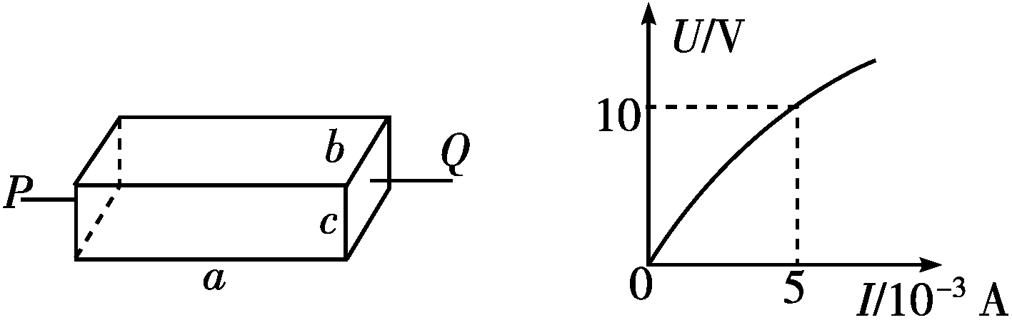
甲 乙
图7－1－17
[解析] 由题图乙可求得U＝10 V时，电解液的电阻
R＝＝ Ω＝2 000 Ω
由题图甲可知电解液长L＝a＝1 m
截面积S＝bc＝0.02 m²
结合电阻定律R＝ρ得
ρ＝＝ Ω·m＝40 Ω·m.
[答案] 40 Ω·m
12．如图7－1－18所示，A为电解槽，M为电动机，N为电炉子，恒定电压U＝12 V，电解槽内阻r_{A}＝2 Ω，当S₁闭合，S₂、S₃断开时，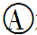示数为6 A；当S₂闭合，S₁、S₃断开时，示数为5 A，且电动机输出功率为35 W；当S₃闭合，S₁、S₂断开时，示数为4 A．求：
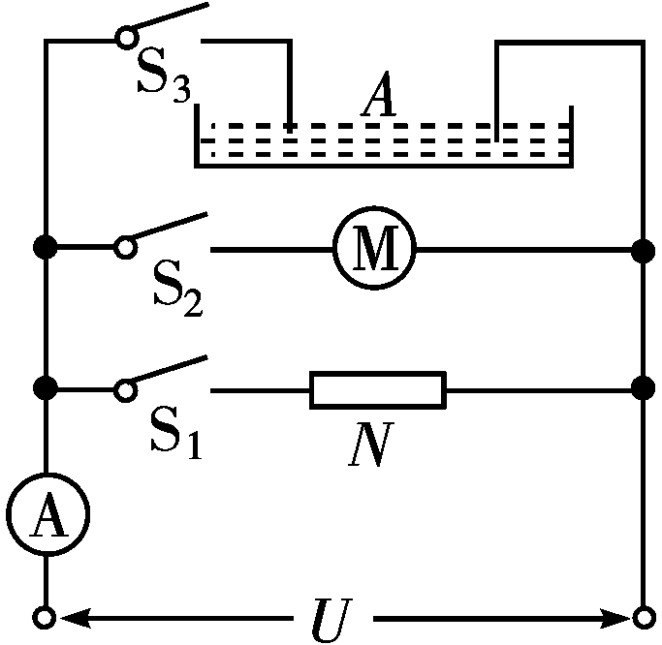
图7－1－18
(1)电炉子的电阻及发热功率；
(2)电动机的内阻；
(3)在电解槽工作时，电能转化为化学能的功率为多少．
[解析] (1)电炉子为纯电阻元件，由欧姆定律得：
R＝＝ Ω＝2 Ω
其发热功率为：
P＝UI₁＝12×6 W＝72 W.
(2)电动机为非纯电阻元件，由能量守恒定律得：
UI₂＝Ir_{M}＋P_{输出}
所以：r_{M}＝＝ Ω＝1 Ω.
(3)电解槽为非纯电阻元件，由能量守恒定律得：
P_{化}＝UI₃－Ir_{A}
所以P_{化}＝(12×4－4²×2) W＝16 W.
[答案] (1)2 Ω 72 W (2)1 Ω (3)16 W

